移动端安卓5.58.9（iOS 5.58.9）版本更新内容介绍
1. 云空间
• 团队空间文件列表新增文件夹授权入口，可对成员权限进行设置。
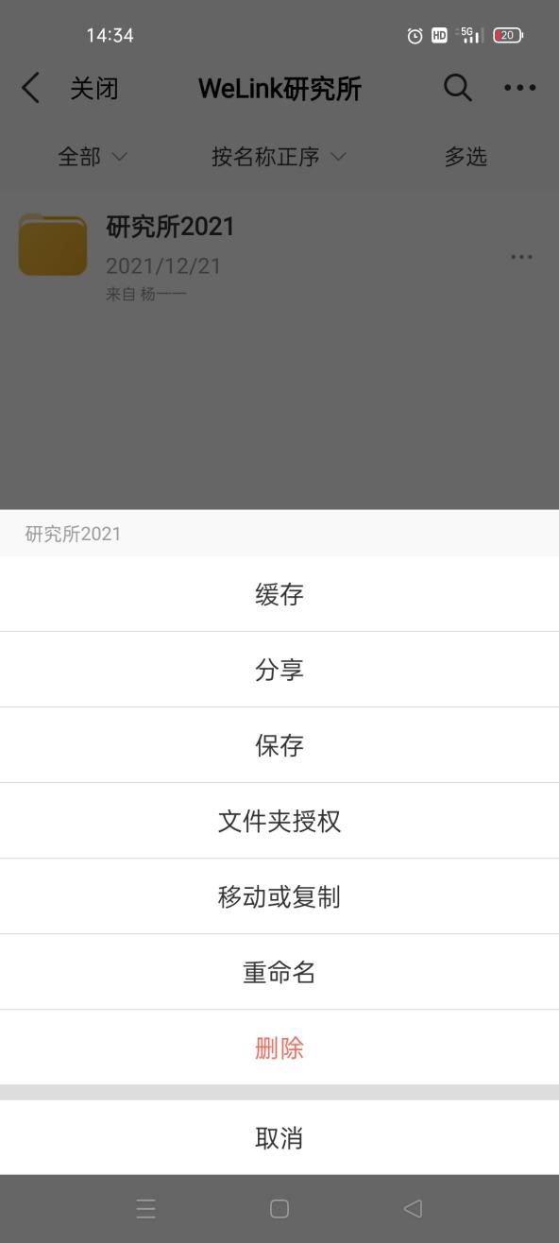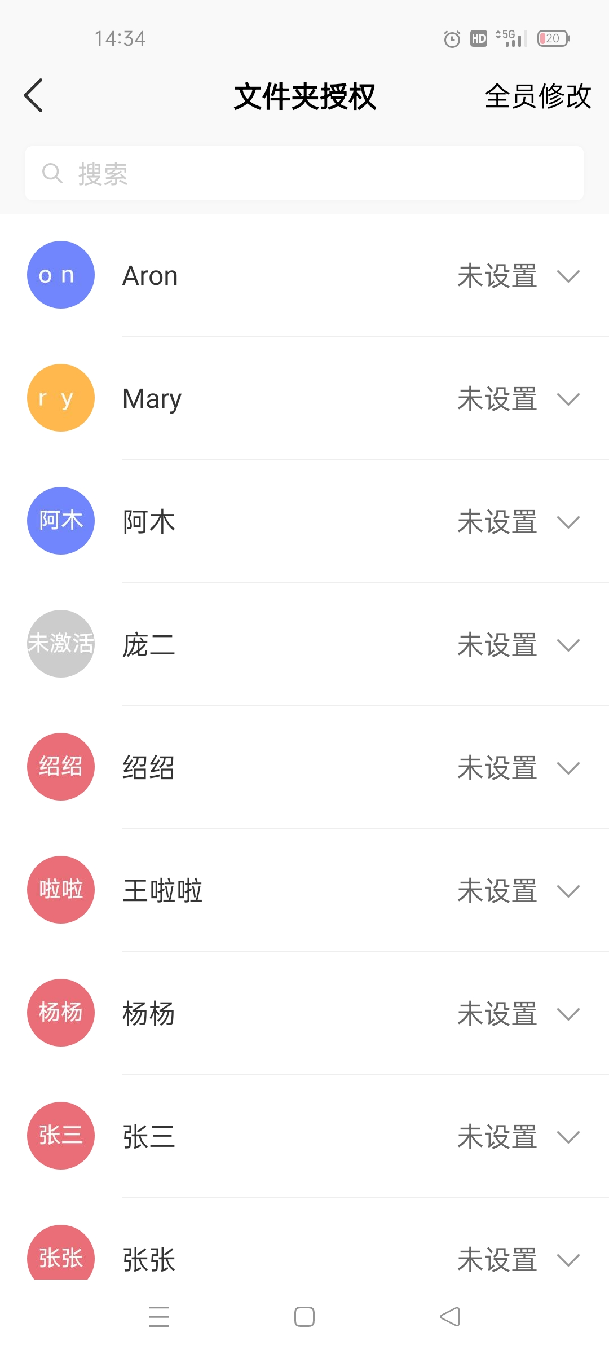
2. 会议
• 会中共享屏幕时支持共享系统声音（目前只支持安卓版本）。

